Управление надзорной деятельности
ГУ МЧС России по Кировской области

ПАМЯТКА
о мерах пожарной безопасности
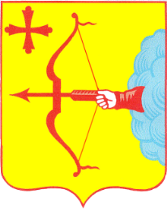
в быту для личных жилых домов

Уважаемые граждане!
В целях предупреждения пожаров в жилье:
- Никогда не курите в постели. Помните, сигарета и алкоголь - активные соучастники пожара.
- Никогда не оставляйте без присмотра включенные электроприборы.
- Следите за исправностью электропроводки, не перегружайте электросеть, не допускайте применения самодельных электроприборов и «жучков».
- Не закрывайте электролампы и другие светильники бумагой и тканями.
- Не оставляйте на открытых площадках и во дворах тару (емкости, канистры и т.п.) с ЛВЖ и ГЖ, а также баллоны со сжатыми и сжиженными газами.
- Не оставляйте детей без присмотра, обучите их правилам пользования огнем.
- О соседях, создающих угрозу возникновения пожара, сообщайте в ближайшие подразделения пожарной охраны.
- Будьте осторожны при эксплуатации печного и газового отопления.
- Не забывайте вовремя очищать от сажи дымоходы.
- Не оставляйте топящиеся печи без присмотра, а также не поручайте надзор за ними малолетним детям.
- Не располагайте топливо и другие горючие материалы на предтопочном листе.
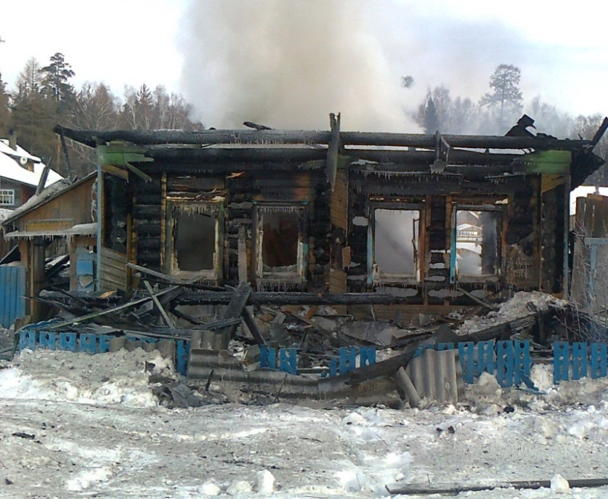
- Не перекаливайте печь.
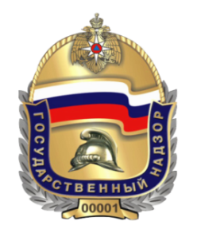
Помните, что пожар

легче предупредить,
чем потушить!

При возникновении пожара немедленно звоните
по телефону службы спасения
«01», «112»
четко сообщите, что горит,
адрес и свою фамилию.

